OPIS
PRZEDMIOTU ZAMÓWIENIA

Temat zadania: Remont nawierzchni bitumicznej drogi wojewódzkiej DW 641 odc. /Gąsiorki/-Rzeżęcin
Lokalizacja: Droga wojewódzka DW 641 Lipa Góra-Gąsiorki-Rzeżęcin
ODC. /Gąsiorki/- Rzeżęcin
KM ( PT Sigma ) : 3+520 - 5+300 i 6+157- 6+447 ,
Długość odcinka przewidzianego do remontu 2070 m ( 1780 m i 290 m )

Inwestor: Zarząd Dróg Wojewódzkich w Gdańsku
ul. Mostowa 11A
80-778 Gdańsk

S P I S T R E Ś C I

- CZĘŚĆ OGÓLNA
1.1. Inwestor
1.2. Podstawa opracowania
1.3. Przedmiot i zakres opracowania

- CZĘŚĆ TECHNICZNA
2.1. Stan istniejący
2.2. Stan projektowany
2.2.1. Plan sytuacyjny
2.2.2. Zakres robót i zaprojektowana konstrukcje nawierzchni
2.2.3. Ochrona środowiska i prace zabezpieczające
2.2.4. Urządzenia towarzyszące
2.2.5. Pozostałe informacje

- CZĘŚĆ OGÓLNA.

  - Inwestor.
Inwestorem zadania jest:
Zarząd Dróg Wojewódzkich w Gdańsku
ul. Mostowa 11A
80-778 Gdańsk
  - Podstawa opracowania.
Podstawę niniejszego opracowania stanowią:
- Wizja lokalna i pomiary własne w terenie,
- Dane z program EwidMaster – posiadana przez ZDW w Gdańsku EWIDENCJA i fotorejestracja sieci drogowej, PT Sigma,
- Ustawa z dnia 21 marca 1985 r. o drogach publicznych (j.t. Dz. U. z 2016 r., poz. 1440 ze zm.),
- Rozporządzenie Ministra Transportu i Gospodarki Morskiej z dnia 2 marca 1999 r. w sprawie warunków technicznych, jakim powinny odpowiadać drogi publiczne i ich usytuowanie (Dz. U. 2016 poz. 124).

  - Przedmiot i zakres opracowania.
Przedmiotem opracowania jest opis przedmiotu zamówienia dla wykonania remontu nawierzchni drogi wojewódzkiej DW 641 odc. /Gąsiorki/- Rzeżęcin , lokalizacje WG pt Sigma km 3+520- 5+300= 1780 m oraz 6+157- 6+447= 290 m , długość remontu - 2070 m .

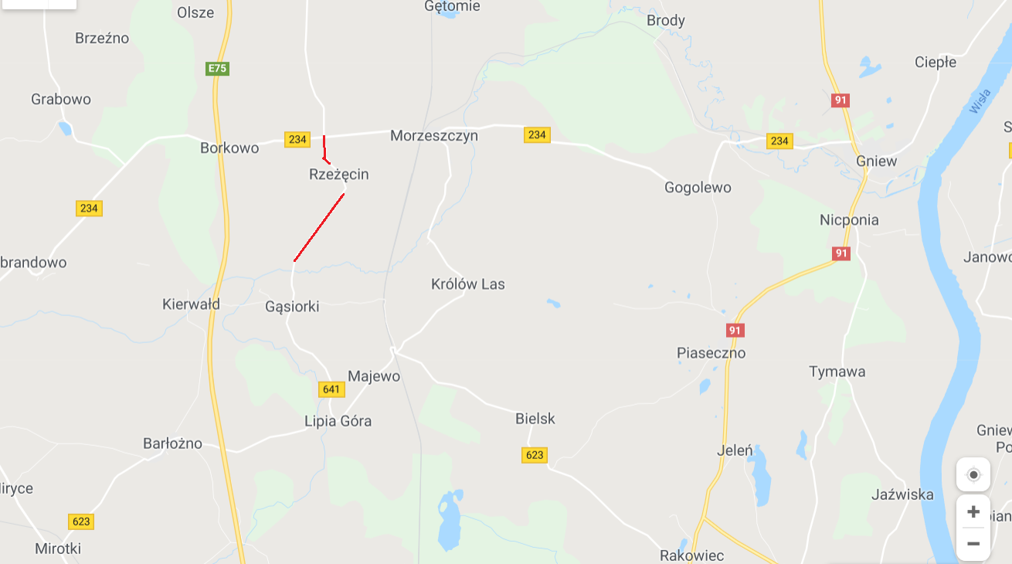

- CZĘŚĆ TECHNICZNA.

  - Stan istniejący.
DW 641 odc. / Gąsiorki /- Rzeżęcin na odcinku od km 3+520 do km 5+300 nawierzchnia ma śr. szerokość 5,4 m, dł. 1780 m. Odcinek 1 do remontu rozpoczyna się za mostem Olszówka , za pierwszym wjazdem w lewo i kończy przed skrzyżowaniem z drogą gminną z płyt betonowych do m. Królów Las po prawej (na wysokości drugiego drzewo ). Odcinek 2 do remontu rozpoczyna się od km 6+157 do 6+447 o śr. szer. 5,0 na szlaku, rozpoczyna się za m. Rzeżęcin, od tablicy „ koniec obszaru zabudowanego „ i biegnie do krawędzi skrzyżowania z drogą wojewódzka DW 234 . Oba odcinki przebiegają poza obszarem zabudowanym, na terenie gminy Morzeszczyn , powiat tczewski. Nawierzchnia na tym odcinku była na przestrzeni kilku ostatnich lat wielokrotnie poddawana zabiegom utrzymaniowym – naprawach w technologiach np. remonty cząstkowe mieszankami mineralno – asfaltowymi na zimno oraz remonty emulsją asfaltową i grysami z remontera typu „patcher”.
Pomimo wykonanych remontów cząstkowych, we wskazanej lokalizacji nawierzchnia po ostatnich okresach zimowych posiada liczne spękania, wyboje, ubytki i wykruszenia, które ze względu na swoje zagęszczenie, lokalizację i rozmiary stwarzają bezpośrednie zagrożenie w ruchu drogowym.
  - Stan projektowany.
    - Plan sytuacyjny.
W ramach remontu przewiduje się wycinkę krzaków przydrożnych z pasa drogowego wraz z wykarczowaniem we wskazanych lokalizacjach, z wywozem i utylizacją.
W trzech lokalizacjach ( odcinek 1) planuje się przeprowadzić renowację ( odtworzenie ) istniejących rowów przydrożnych . Celem odprowadzenia wód powierzchniowych z jezdni do ww rowów należy wykonać z obu stron rowu włączenia poprzez wykonanie ścieku z korytek betonowych prefabrykowanych , na długości 20 m .
Remont przewiduje oczyszczenie i skropienie warstw konstrukcyjnych nawierzchni oraz wykonanie warstwy wyrównawczej AC 11 W KR3 w ilości średnio 75 kg/m² (3 cm) i warstwy ścieralnej z AC 11 S KR3 o gr. 4 cm.
W obszarze skrzyżowania DW 641 z DW 234 przewiduje się wykonać na powierzchni ok. 200 m2 zabieg frezowania na zimno, z uwagi na konieczność uzyskania równości i płynności na włączeniu z krawędzią istniejącej nawierzchni DW 234.
Na całej długości odcinków należy uzupełnić pobocza gruntowe mieszanką KŁSM 0/31,5 o szer. 0,75 m z każdej strony do nowego poziomu niwelety jezdni – średnio o grubości 10 cm.
Mieszanka KŁSM 0/31,5 musi odpowiadać wymaganiom zawartym w SST D-06.03.01, pkt. 2.1.1. tj. Materiałem do wykonania mieszanki z kruszyw łamanych stabilizowanych mechanicznie, powinno być kruszywo łamane uzyskane w wyniku przekruszenia surowca skalnego.
Remont odcinka drogi DW 641 nie obejmuje remontu istniejących zjazdów.
Wykonawca na wyremontowanym odcinku winien wykonać oznakowanie poziome cienkowarstwowe w zakresie linii krawędziowych P-7c, P-7d, szerokości 0,12 m ( wg PT SIGMA)
Przekrój podłużny i poprzeczny.
Przekrój poprzeczny należy zachować jak w stanie istniejącym zbliżonym do przekroju daszkowego o wartości spadków w zakresie od 1% do 3% .
Pochylenie podłużne niwelety zależy zachować jak w stanie istniejącym.
Pochylenie poprzeczne pobocza należy wykonać ze spadkiem w zakresie od 6% do 8% w kierunku granicy pasa drogowego.
    - Zakres robót i zaprojektowana konstrukcja nawierzchni.
- Wycinka krzaków wraz z wywozem i utylizacją; wg obmiaru
Ilość jednostek: 660 m²
- Odtworzenie rowu wraz z wywozem i utylizacją urobku ; wg obmiar
Ilość jednostek: 265 mb
- Wykonanie korytek ściekowych betonowych z elementów prefabrykowanych ; wg obmiaru
Ilość jednostek : 120 m
- Sfrezowanie nawierzchni bitumicznej w obrębie skrzyżowania DW 641/DW 234
Obmiar : 200 m2
- Oczyszczenie i skropienie warstw konstrukcyjnych nawierzchni emulsją asfaltową 0,5 kg/ m² ; wg obmiaru Ilość jednostek: 11 165 m²
- Skropienie warstw konstrukcyjnych nawierzchni emulsją asfaltową 0,5 kg/ m² ; wg obmiaru
Ilość jednostek: 11 165m²
- Ułożenie warstwy wyrównawczej ( profilowej ) z betonu asfaltowego AC 11 W na gr. 3 cm dla ruchu KR 3-4 ;
Ilość jednostek : 11 165 m²
- Odnowa nawierzchni bitumicznej – wykonanie nakładki z betonu asfaltowego AC 11 S na gr. 4 cm dla ruchu KR 3-4 ;
Ilość jednostek : 11 165 m²
- Umocnienie poboczy gruntowych mieszanką kruszywa łamanego stabilizowanego mechanicznie 0-31,5 do wys. 10 cm , po zagęszczeniu, obmiar- 2070 m x 2 str. x 0,75 m – 3105 m² ;
Ilość jednostek : 3105 m²
- Wykonanie ( odtworzenie ) oznakowania poziomego cienkowarstwowego na nawierzchni remontu w zakresie linii krawędziowych: P-7c, P-7d.
Linia P-7c – (300 m ) x 0,06 = 18 m²
Linia P-7d - (3840 m) x 0,12 = 460,8 m²
Powierzchnia malowania 478,8 m² → przyjęto 480 m²
Ilość jednostek - 480 m²

    - Ochrona środowiska i prace zabezpieczające.
W celu zminimalizowania wpływu prowadzonych prac na środowisko należy maksymalnie ograniczyć czas użytkowania sprzętu ciężkiego w celu zminimalizowania hałasu.
Materiały pochodzące z rozbiórki nawierzchni należy dokładnie usunąć z terenu budowy i obszarów do niej przyległych. Nie wolno dopuszczać do gromadzenia materiałów budowlanych na przyległych terenach zielonych.
W przypadku natrafienia (w czasie wykonywanych robót budowlanych) na jakiekolwiek instalacje należy je traktować jako czynne. Roboty budowlane w sąsiedztwie urządzeń podziemnych należy prowadzić ręcznie.
    - Urządzenia towarzyszące.
W przypadku natrafienia (w czasie wykonywanych robót budowlanych) na jakiekolwiek instalacje należy je traktować jako czynne. Roboty budowlane w sąsiedztwie urządzeń podziemnych należy prowadzić ręcznie.
    - Pozostałe informacje.
Termin wykonania robót - zgodnie z ofertą Wykonawcy.
Wykonawca będzie zobowiązany powiadomić Zamawiającego - Inspektora Nadzoru RDW Starogard Gdański (tel. 58/ 562 69 70 ) z co najmniej jednodniowym wyprzedzeniem o terminie rozpoczęcia robót w celu oceny i ewentualnej weryfikacji przez Zamawiającego oznakowania robót.

